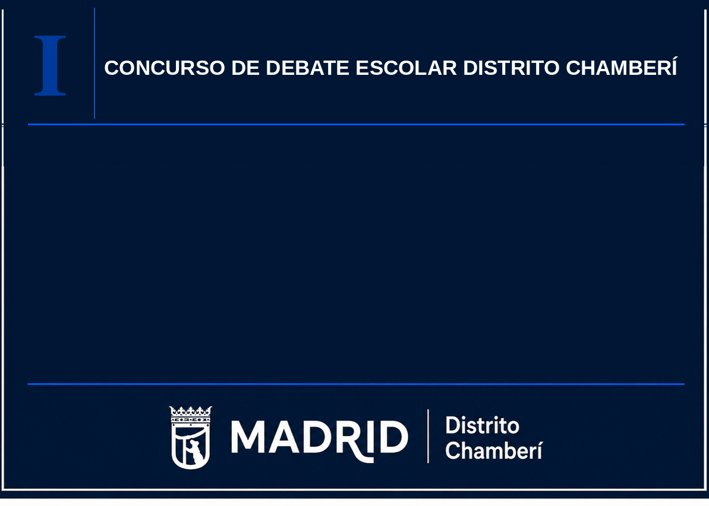
LA SALLE SAN RAFAEL B

